主题：图形宝宝
（2024年1月8日—2月27日）
- 主题思路：
1.主题来源
图形，是一门艺术，它充满创意思维，能建构幼儿的造型能力，而生活中就充满了图形，幼儿对图形的求知欲很高。“太阳是圆圆的！”“电视机是方方的！”“屋顶是三角形的！”圆形、方形、三角形……这些基本的图形对于孩子来说既是那么熟悉又有点深奥，幼儿身边的世界就是一个纷繁复杂的图形世界，桌子、凳子、玩具、图画书、吃饭的碗、洗脸的盆、身上穿的衣服等等，都存在着各种形状，幼儿无时无刻不在感受着形状的乐趣。
2.幼儿经验
小班幼儿喜欢用看看、摸摸、玩玩的方式感受物体的形状，比如积木是方方的，轮胎是圆圆的，各种物品的形状让他们觉得有趣又好玩，但是对于图形的特征表述的不是很清楚，部分幼儿会把图形的名称混淆，小班幼儿还喜欢寻找、发现生活中各种形状的物品，看到圆圆的东西会说是月亮、气球，看到方方的东西会说是巧克力、饼干。为了更好的结合实际开展各种有意义的活动，我们通过调查和日常观察谈话的方式对幼儿进行了初步的了解。
我们发现，90.4%的孩子认识基本的图形，76.2%的孩子能感知图形的基本特征，71.4%的孩子能发现生活中的图形，并且用自己的语言进行描述。同时，孩子们对于图形还有一些疑问，图形宝宝组合可以变成什么呢？怎样让圆形的物体站立不倒呢？
为了进一步帮助幼儿利用多种感官或动作去探索发现图形的秘密，我们设计了《图形宝宝》这一主题活动，让幼儿运用自己的感官去熟悉、分辨几种常见的图形，并大胆尝试和体验图形组合的千变万化，在日常生活中让幼儿自己去看、自己去发现、自己去变化它们，引发幼儿初步的探索兴趣，感知周围生活的情趣和美丽，感受到操作、创作的成功，体验图形带来的快乐。
二、主题目标：
1.乐意感知周围环境中物体的多种形状，对不同的形状感兴趣。
2.注意物体较明显的特征，能大胆尝试和体验图形的组合变化。
3.会用短句来表述自己对图形的认知，口齿清楚且声音自然。
4.能根据自己的兴趣选择游戏和活动，为自己的行为或成果感到高兴。
5.能用简单的图形或线条，大体创作出自己想表达的人或事物，体验想象、探索的乐趣。
三、对接指南，寻求课程发展可能性
可能的要素 | 3-4岁儿童发展目标 | 预设活动 | 生成活动
图形宝宝找一找 | 经常问各种问题，或好奇地摆弄物品。  能用多感官或动作去探索物体。  对感兴趣的事物能仔细观察，发现其明显特征。  能用多种感官或动作去探索物体，关注动作所产生的结果。  对感兴趣的事物能仔细观察，发现其明显特征。  能口齿清楚地说儿歌、童谣或复述简短的故事。 | 【个别活动】  益智游戏：图形排排队  建构游戏：火车轨道  健康：好玩的圈圈  【小组活动】  语言：图形找家  益智游戏：瓶盖找家  【集体活动】  综合：找找图形宝宝  音乐：拉个圆圈走走  科学：瓶子和盖子  语言：红红的小东西  数学：找圆形 | 【个别活动】  语言：圆圆圆  泥工：糖葫芦  【小组活动】  美术：小鱼吐泡泡  创意作品：弹珠滚画
图形宝宝玩一玩 | 喜欢用涂涂画画表达一定的意思。  能用简单的线条和色彩大体画出自己想画的人或事物。  能模仿学唱短小歌曲。  能用声音、动作、姿态模仿自然界的事物和生活情景。  能用多感官或动作去探索物体。 | 【个别活动】  美工游戏：拼贴画  建构游戏：玩具商店  【小组活动】  益智游戏：有趣的拼图  建构：玩具玩一玩  【集体活动】  综合：快乐的小鱼  美术：图形变变变  语言：玩皮球  综合：积木宝宝本领大  科学：如何让蛋宝宝站起音乐：大皮球 | 【个别活动】  手指游戏：我喜欢的图形  【小组活动】  创意画：大海里的鱼  美工：形状宝宝拓印  【集体活动】  数学：有趣的图形
图形宝宝变化多 | 在成人指导下，不争抢．不独霸玩具。  别人对自己说话时能注意听并做出回应。  愿意表达自己的需要和想法，必要时能配以手势动作。  愿意和小朋友一起游戏。  经常涂涂画画、沾沾贴贴并乐在其中。  能口齿清楚的说儿歌、童谣或者复述简单的故事。  乐于观看绘画、泥塑或其他艺术形式的作品。 | 【个别活动】  手工：百变图形  科学：滚一滚  【小组活动】  美工游戏：图形拼贴画  【集体活动】  语言：小兔找太阳  音乐：吹泡泡  数学：图形拼车  美术：大高楼  综合：图形展览会  美术：热带鱼  数学：给图形排队（分类排序） | 【个别活动】  智力游戏：看谁找的快  益智游戏：好玩的七巧板  【小组活动】  折纸：狗头  美工：形状拼拼乐  科学：形状光影秀
- 主题资源
社区资源：利用周边小区、公园等资源，引导家长带着孩子在游玩的过程中看一看、找一找周边有哪些建筑、哪些物品，他们的形状是什么样子的，并且以照片的方式进行记录。
绘本资源：提供绘本《圆形咕噜噜》、《方脸盘和圆脸蛋》、《圆》、《形状王国》等绘本供幼儿进行阅读，感知形状的有趣，对图形宝宝感兴趣。
网络资源：借助网站、APP等网络资源平台，收集有关形状的科普视频、故事等，支持幼儿在故事欣赏、动画欣赏、歌曲演唱等表演活动中，拓展对生活中各种形状的认识，感知形状世界的奇妙。
家长资源：
1.鼓励家长和幼儿一起寻找、拍摄生活中图形宝宝的照片，如：窗框、杯垫、皮球等，以照片和视频的形式分享在班级群中。
2.引导幼儿和家长在家进行美食的制作，如做饼干、搓汤圆等。
- 焦点活动

形式 | 关键游戏化集体活动 | 关键经验 | 预设推进思路
预设 | 科学：如何让蛋宝宝站起来 | 1．积极探索各种材料让蛋宝宝站立起来的方法。  2．敢于动手，并能用简短的语言描述实验的过程。 | 一、情境导入，激活幼儿思维。  二、幼儿尝试操作，探索让蛋宝宝站起来的方法。  三、幼儿交流操作方法，教师归纳总结。  四、让幼儿看一看生活中与基本图形相似的物品，并对物品按图形进行分类。
 | 语言：红红的小东西 | 1.初步理解故事内容，能用简单的语句进行讲述。  2.认识多种红红的、圆圆的物体，感受圆形物体可以滚动的特点。 | - 图片出示红红的小东西导入，引发兴趣。  - 观看图片，理解故事。  - 完整欣赏故事，再次感受故事的幽默与滑稽。  - 拓展延伸，寻找生活中圆圆的小东西。
 | 综合：积木宝宝本领大 | 1.感知积木的各种形状，对不同的形状感兴趣。  2.初步理解故事内容，知道小朋友在一起要相互友爱。  3.乐意用各种形状的积木进行搭建活动。 | 一、通过搭积木的情境，引起幼儿听故事的兴趣。  二、理解故事内容，知道各种积木有不同的作用，从而感受到团结的力量。  三、通过亲自动手操作感知同伴合作搭积木的乐趣。
生成

六、环境创设
1.主题环境
（1）教室内创设图形宝宝的氛围，班级门口展览幼儿搜集来的各种图形的物品，引导幼儿说一说从哪里找到的，什么形状的，感知形状世界的奇妙。
（2）开辟图形互动墙，将不同形状的磁力片吸在墙上，幼儿根据形状、大小等进行配对和叠放。
（3）提供绘本《圆形咕噜噜》、《方脸盘和圆脸蛋》、《圆》、《形状王国》等绘本供幼儿进行阅读，感知形状的有趣，对图形宝宝感兴趣。
（4）将幼儿的作品《大海里的鱼》、《圆圆的饼干》、《大高楼》、《形状拼贴画》等布置在美工区展示。

2.区域游戏
区域名称 | 核心经验 | 游戏内容 | 游戏材料 | 预设玩法 | 指导要点 | 游戏照片 | 对接“幼小衔接”  四大准备
美工区 | 1.幼儿愿意用简单的语言与他人分享自己的感受。  2.幼儿对美术活动感兴趣，认识油画棒、水彩等常见的绘画材料，愿意涂涂画画。  3.幼儿能用简单的线条和色彩大致画出自己自己想画的人或事物。 | 摆摆区《我喜欢的图形》 | 各类自然材料（树枝、勺子、树桩、松果、树叶等） | 1.提供支架性环境供幼儿参考。  2.幼儿利用自然材料自由拼搭创作。 | 1.引导幼儿根据自己的想象，利用自然材料自由拼搭出大致轮廓。  3.引导幼儿尝试有序摆放工具和材料。 | 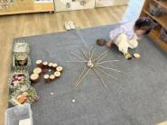 | 身心准备：  4.动作协调—1.手部动作协调，能使用简单的 工具和材料。  学习准备：  2.学习习惯—2. 能坚持做完一件事，遇到困难不放弃。  身心准备  动作协调：1.手部动作协调，能使用简单的 工具和材料。  生活准备：  生活习惯：2.保持良好的个人卫生，有自  觉洗手的习惯，有保护视力的意识。  生活自理：2.自己的事情自己做。  3.有初步的时间观念，做事不拖沓。
 |  | 撕贴《创意拼贴画》 | 彩纸、胶棒、卡纸等 | 提供各种形状的彩色纸片，供幼儿进行拼贴创作。 | 1.引导幼儿进行图形的组合摆放，摆出造型和图案。  2.引导幼儿正确使用固体胶的方法，尝试自己拼贴。 | 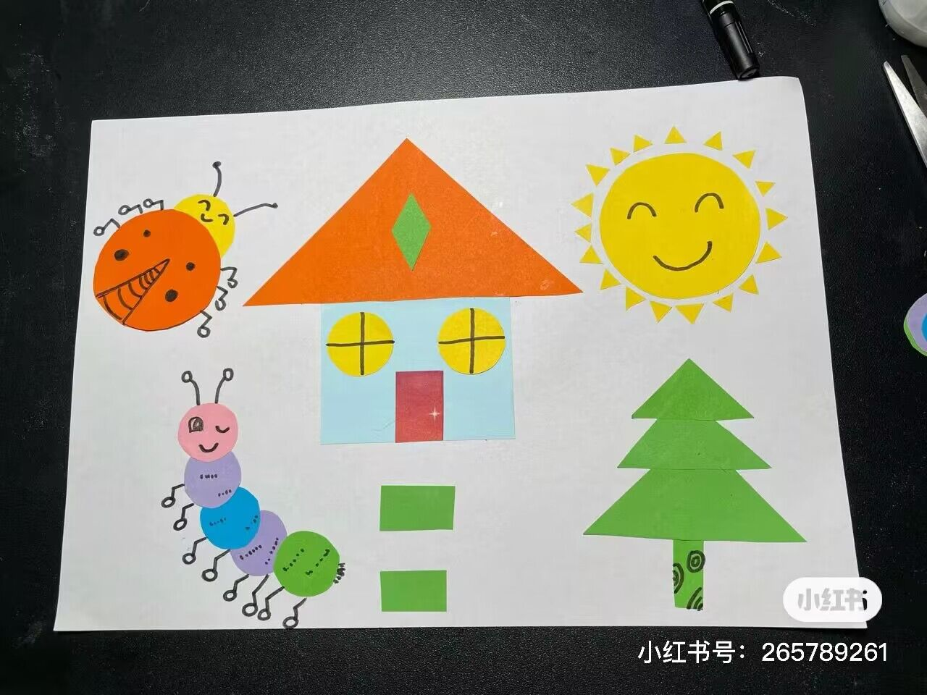
 |  | 颜料画《形状宝宝拓印》 | 不同形状的物体、颜料、画笔、水桶、包衣、拓印工具等 | 提供多种颜料、不同形状的物品供幼儿创作。 | 1.引导幼儿正确蘸颜料的方法，并且在画卷上拓印。  2.将工具整理到位，归类摆放。 | 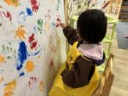
 | - 尝试用弹珠进行滚画，感受线条的变化。  - 对滚画感兴趣，体验玩色的乐趣。 | 弹珠滚画 | 颜料、盒子、白纸、大大小小的弹珠。 | 用弹珠蘸颜料在白纸上进行滚画。 | - 更换不同颜色的弹珠滚画，感受不同色彩线条组成的花纹。  - 尝试控制动作幅度改变弹珠的走向。 | 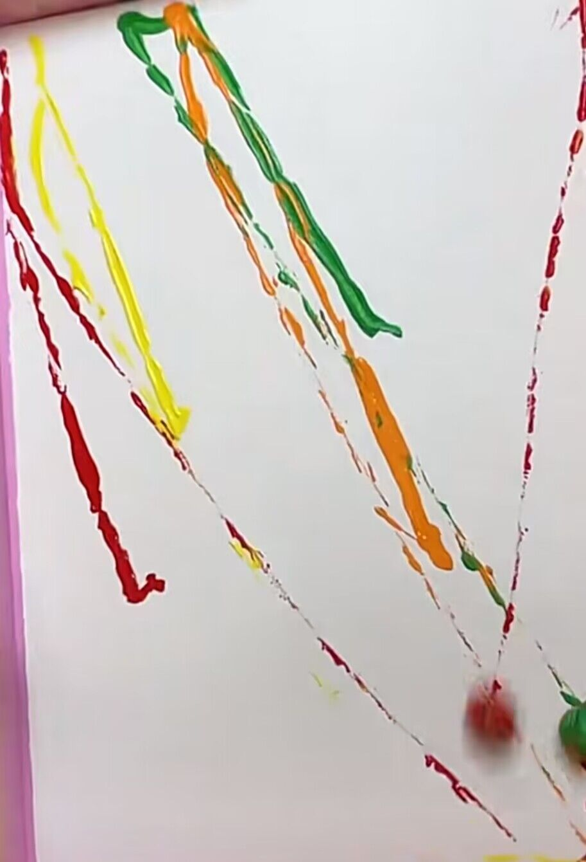
建构区 | 1.建构技巧：  （1）初步认识各种形状的积木；  了解各种拼擦玩具的名称；  （2）学会简单的堆叠、平铺、垒高、围封技能。  2.建构兴趣与交往合作：  （1）喜欢搭建，能独立进行搭建活动；  在游戏中能运用语言进行交往；  （2）能简单介绍自己作品的名称，与同伴分享搭建的乐趣。  3.建构常规：  （1）能主动整理各种积木；  （2）进入区域把鞋子摆放在固定位置；  （3）不敲打积木，胡乱扔积木；  （4）在游戏中不争抢，不打闹。 | 《图形货车》 | 木质的螺丝、螺母、各种形状的零件、扳手、羊角锤等。 | 1.根据提供的支架性图片进行有目的的创意拼搭。  3.结合自身已有的生活经验以及与主题相关的图片进行搭建。  3.根据自己的作品进行分享交流。 | 1.按照提供的图片进行拼搭，告知每种材料的名称和连接方法。  2.鼓励幼儿观看支架性图片，让幼儿初步感知在建构的过程中运用的各种搭建技能，如堆叠、平铺、围封等建构方方圆圆的建筑。  3.游戏结束提醒幼儿及时整理好所有的材料。 | 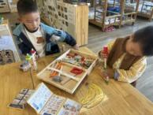 | 1.身心准备  （1）乐意主动表现：能积极参与建构活动。  （2）学会情绪调控：愿意参与建构活动，遇到困难时能控制好情继续完成游戏。  （3）动作协调：锻炼大肌肉动作发展。  2.生活准备  （1）生活自理：在教师引导下，尝试做基本的自我服务，照料好自己。  （2）收拾整理习惯：尝试学会收纳、分类管理好游戏物品  3.社会准备  （1）喜欢同伴交往：在教师引导下，能与同伴友好相处，有影长一起玩的朋友。  （2）具有规则意识：尝试遵守建构区中的规则和基本要求。  4.学习准备  （1）动手操作能力：对材料感兴趣，愿意动手进行基本建构。  （2）思考想象能力：能通过观察图片进行想象建构。
 |  | 《方方圆圆的建筑》 | 木质单元积木 |  |  | 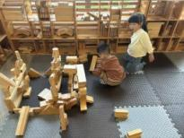
 |  | 《轨道》 | 各种形状的轨道、火车。 |  |  | 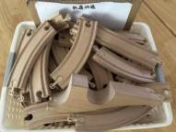
娃娃家 | 1.幼儿愿意和同伴、熟悉的成人一起游戏。  2.幼儿能爱护玩具和材料，在成人的提醒下不争抢、不独占玩具。  3.幼儿能遵守公共场所的规则。 | 我会挂衣服 | 大型衣架、晾衣架、各种衣服若干。 | 1.选择自己喜欢的角色进行角色扮演游戏。  2.结合生活经验在娃娃家不同的区中进行不同的游戏，如在厨房里烧饭，在客厅里招待客人，在卧室里照顾宝宝等。  4.根据自己的游戏玩法进行分享交流 | 1.熟悉娃娃家中的角色，模仿生活中爸爸、妈妈等角色的动作以及语言，对娃娃家游戏感兴趣。  2.在教师的引导下，能与同伴友好相处，不争抢玩具。  3.在游戏中体会照顾爸爸妈妈照顾孩子做家务的辛苦，懂得爸爸妈妈的爱。  4.游戏结束后又收玩具的意识，学会按物品名称分类整理游戏材料。 | 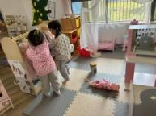 | 社会准备  交往合作：1.能和同伴友好相处，乐于结交新朋友。3.能主动向老师表达自己的想法和需求。  诚实守规：1.能遵守游戏和日常生活中的规则。  任务意识2.能自觉立完成老师安排的简单任务。  生活准备：  生活习惯：2.保持良好的个人卫生，有自觉洗手的习惯，有保护视力的意识。  生活自理：2.坚持自己的事情自己做，能分类整理和保管好自 己的物品。3.有初步的时间观念，做事不拖沓。
 |  | 我给娃娃穿衣服 | 娃娃、衣服、裤子、帽子等。 |  |  | 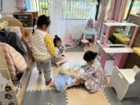
 |  | 我会做饭 | 灶台、塑料锅碗瓢盆、各类厨房厨具（刀叉铲勺）厨具（勺筷叉、各类塑料食物（水果、蔬菜、点心、面包） |  |  | 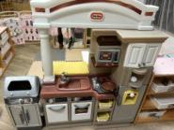
生活区 | - 能感知形状的主要特征。  - 能按照标记给小动物喂食相应形状的东西。 | 喂宝宝 | 小怪兽纸盒（不同形状的嘴巴）、各种图形的物品。 | 观察嘴巴的形状，找到相匹配的图形的物品，进行放置。 | 1.能观察嘴巴的形状，找到相匹配的物品进行喂食。 | 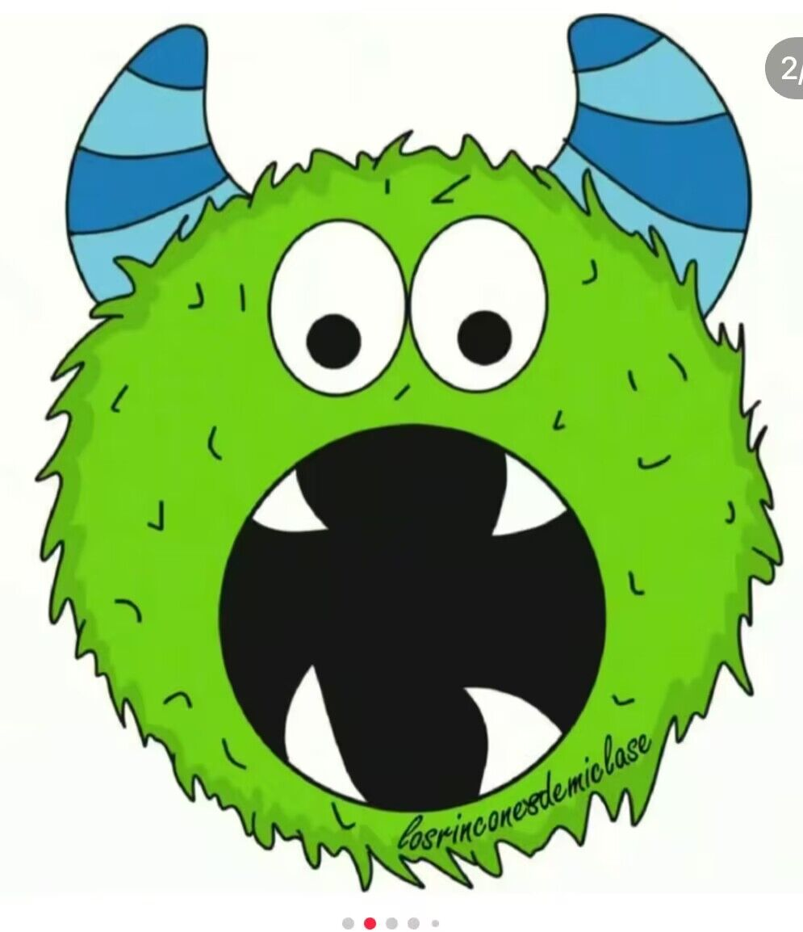 | 学习准备：  2.学习习惯—2. 能坚持做完一件事，遇到困难不放弃。—3.乐于独立思考并敢于表达。—4.做事有一定的计划性。
图书区 | 1.幼儿会主动看书，翻书，能根据画面说出图中的人物、事物等。  2.幼儿能理解图书上的文字和画面是对应的，使用来表达画面意义的。  3.幼儿爱护图书，不扔书、不撕书。 | 自主阅读 | 提供各种绘本、布书、立体书、有声读物、点读笔、桌子等。 | 1.正确翻阅读书，并理解画面中的人物、事情等。  2.阅读后将书本按照标记放回原位。 | 1.能专注地阅读，感受阅读的快乐。  2.尝试与同伴分享自己喜欢的故事内容。  3.关注阅读习惯。 | 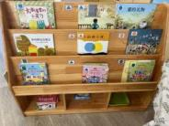 | 1.身心准备：  能保持积极快乐的情绪。  2.生活准备：  在教师的引导下，学会及时收纳、分类管理好自己的物品。做事认真负责，有始有终。  3.社会准备：  （1）融入集体：积极参加集体活动，能感受到集体生活的快乐。  （2）人际交往：在教师引导下，能与同伴友好相处，有影长一起玩的朋友。能与伙伴分工合作完成任务，互帮互助，发生冲突时会协商解决。  （3）遵规守纪：尝试遵守班级中的规则和基本要求。  4.学习准备：  （1）学习习惯：做事专注，能有意识地调整注意力。  （2）学习兴趣：喜欢到图书角看书，积极参加阅读有关的活动。  （3）学习能力：喜欢阅读，对感兴趣的人物和事件有自己的理解和想法。能较完整地讲述小故事。
 |  | 手偶游戏 | 各种手偶 | 小朋友套在手指上演一演，说一说。 | 幼儿愿意表达自己的需求和想法，必要时能配以下手势动作 | 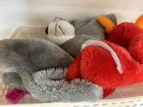
 |  | 故事盒《方爷爷和圆奶奶》 | 电视剧盒、故事卷轴。 | 幼儿拧一拧转动画面，边看，边讲诉。 | 幼儿会主动看书、翻书，能根据画面说出图中的人物、事情等 | 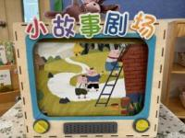
益智区 | 1.幼儿能将物体按外部特征（如颜色、大小、形状、高矮、长短等）进行分类。  2.幼儿能根据物体的特点寻找与之匹配的物体。  3.幼儿认识并能区分三角形、方形、圆形。  4.幼儿能独立拼4-6块拼图。 | 衣服排一排 | 晾衣架2个、大小、颜色不同的衣服，骰子、操作版。 | 1.幼儿掷骰子，根据颜色进行挂衣服。  2.根据操作卡提示有规律地挂衣服。 | 1.引导幼儿按颜色、大小进行摆放。  2.根据操作卡内容，幼儿初步发现AB、ABB的规律摆放。 | 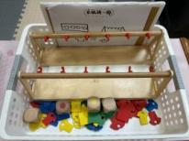 | 学习准备  好奇好问：2.喜欢刨根问底，乐于动手动脑。  学习习惯：2.能坚持做完一件事，遇到困难不放弃。  学习兴趣：3. 乐于独立思考并尝试表达。4.愿意用数学的方法尝试解决生活和游戏中的问题，体验解决问题的乐趣。  学习能力：4.在绘画、拼图等活动中，能识别上下、左右等方位。
 |  | 倒与不倒 | 各种大小圆柱体、不倒翁架。 | 创设不倒翁情境，在不倒翁架上持续添加圆柱，让不倒翁保持平衡。 | 1.知道不倒翁会左右倾斜，感知物体的轻重。  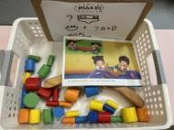  2.能仔细观察不倒翁的变化，用简单地语言进行表达。 | 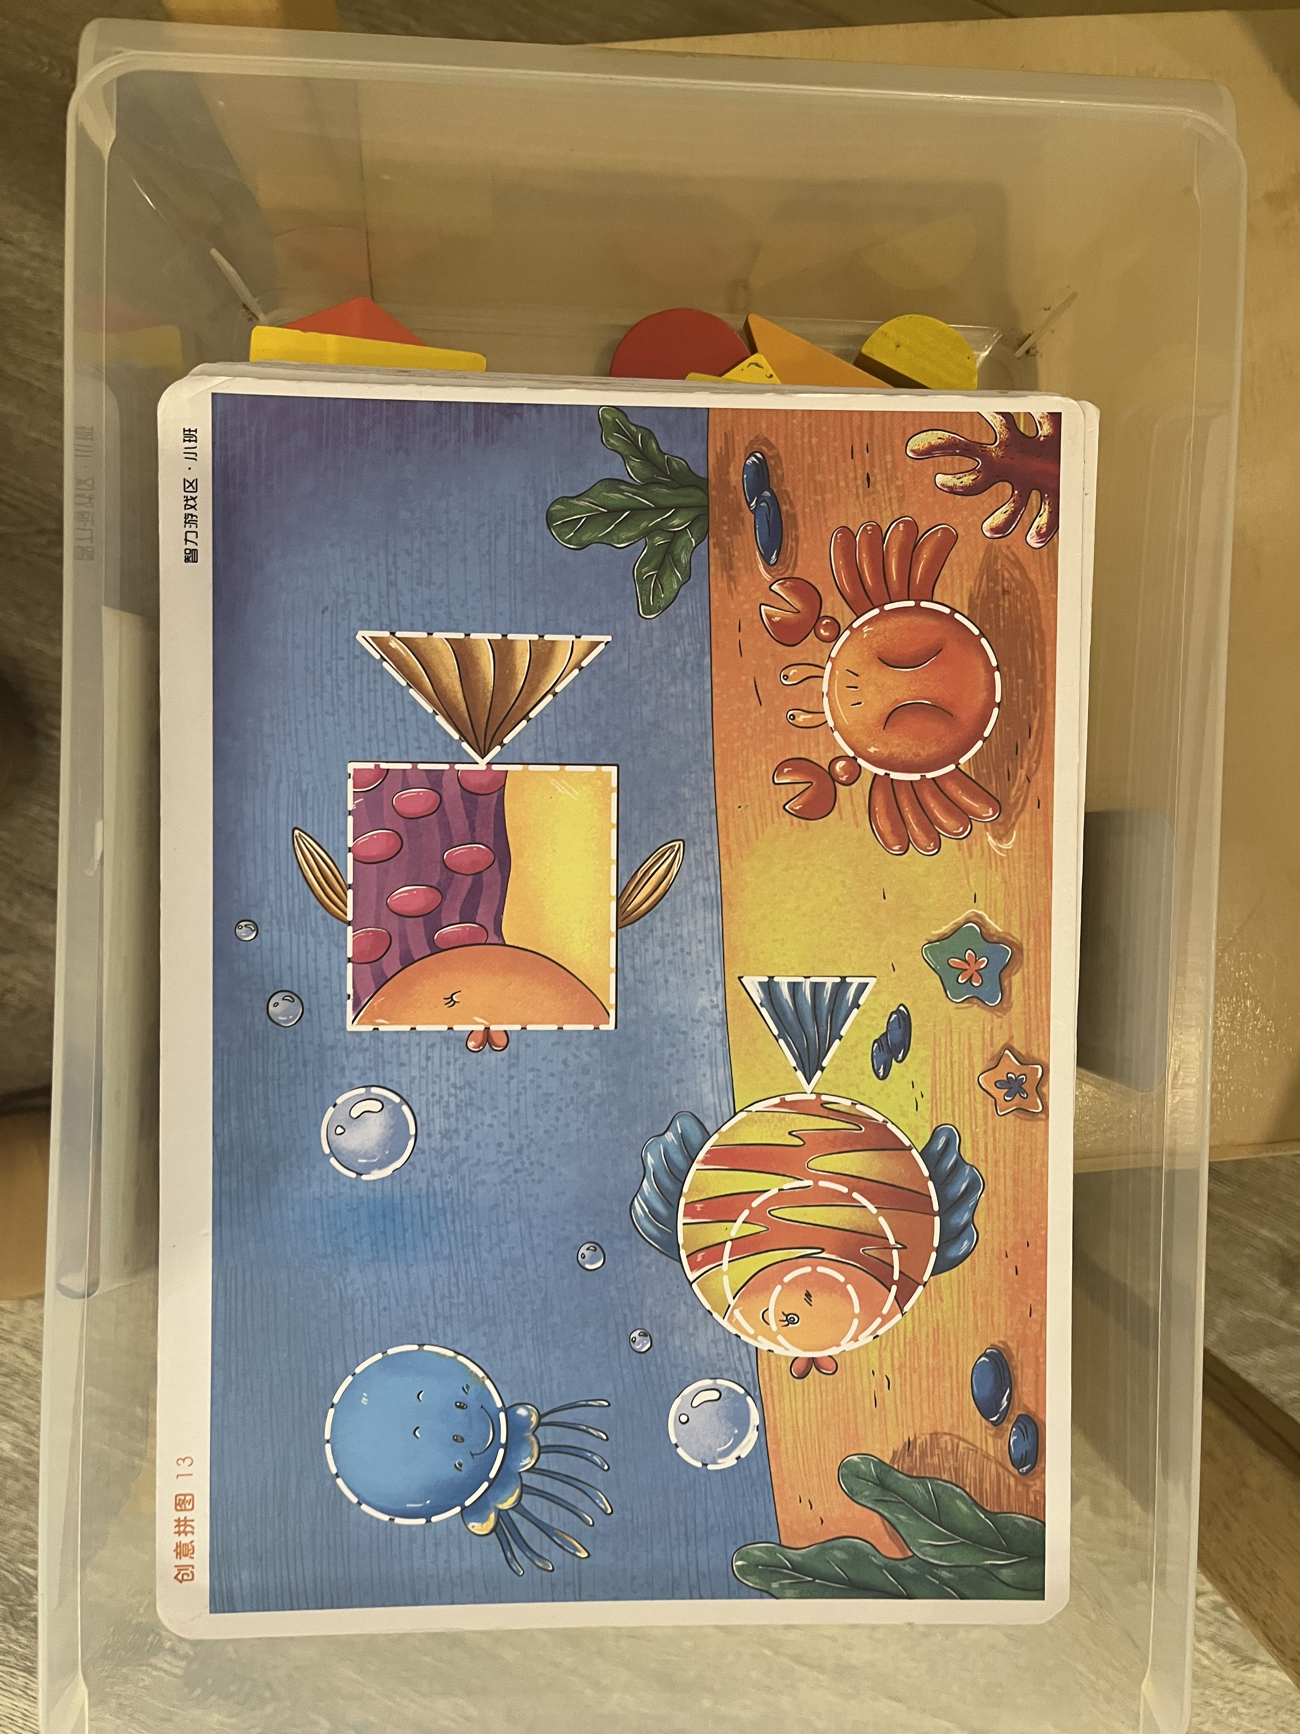
 |  | 小动物铺路 | 操作卡、操作板、各色图形、支架板。 | 提供操作卡，根据小动物的需求有规律的铺路。 | 1.引导幼儿按颜色、大小进行摆放。  2.根据操作卡内容，幼儿初步发现AB、ABB、ABC的规律摆放。 | 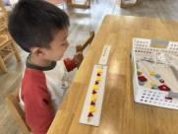
科探区 | - 观察不同形状的光影积木在太阳光下的影子。  - 喜欢玩找影子的游戏，体验乐趣。 | 形状光影秀 | 各种形状、色彩且透明的光影积木，白色底板。 | 观察不同形状的光影积木在太阳光下的影子。 | - 选择阳光灿烂的日子，引导幼儿在白色底板上拼摆、垒高各种形状、色彩的光影积木。  - 鼓励幼儿找找投射到白色底板上的光影的形状及颜色，说说自己的发现。 | 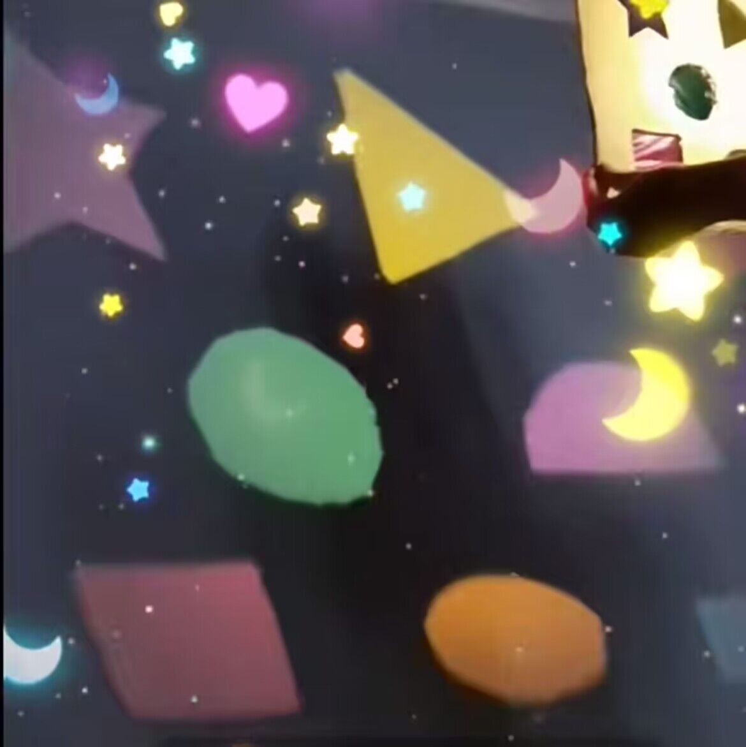 | 学习准备：  1.好奇好问—1.对身边的新事物感兴趣，有好奇心和探究欲。  2.学习习惯—2. 能坚持做完一件事，遇到困难不放弃。  3.学习兴趣—4.愿意用数学的方法尝试解决生活和游戏中的问题，体验解决问题的乐趣。
 | - 能够为不同形状、大小的瓶子寻找合适的瓶盖。  - 尝试用拧、按等方式盖好盖子。 | 瓶子和盖子 | 不同大小、形状的瓶子以及相匹配的瓶盖。 | 为瓶子匹配瓶盖。 | - 引导幼儿观察瓶口的大小和颜色以及形状。  - 选择合适的瓶盖盖好。 | 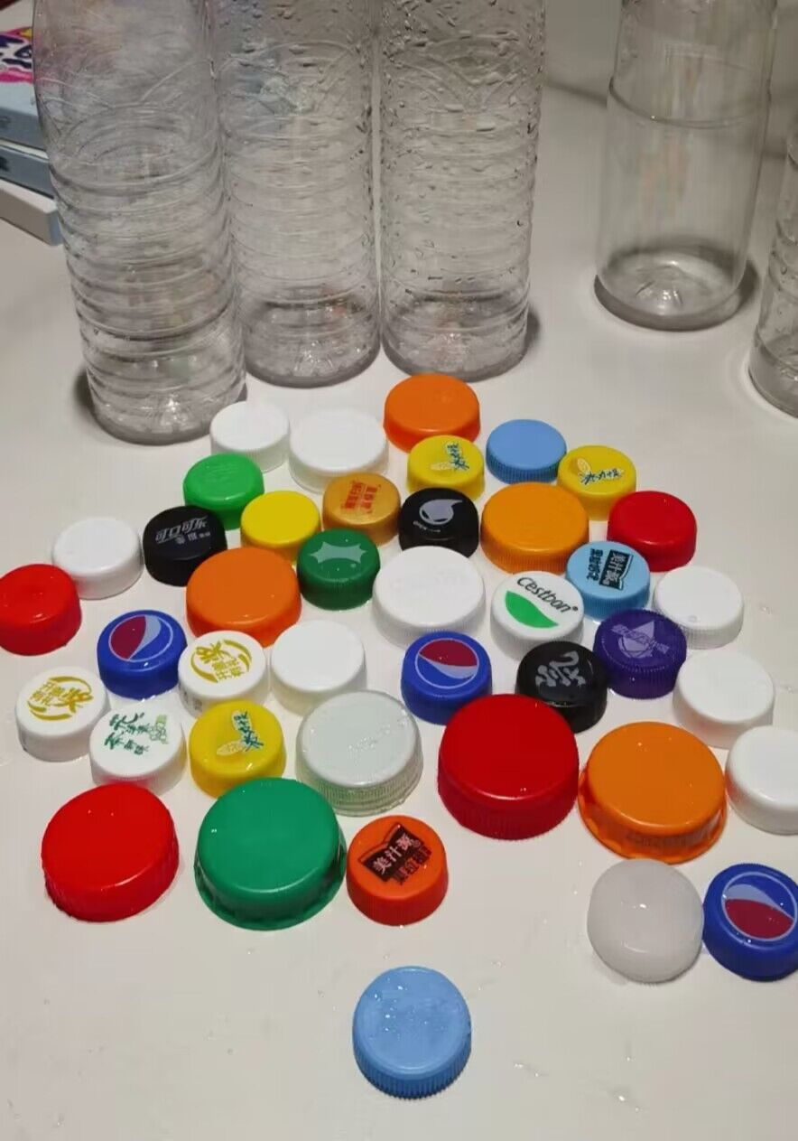
 | - 能给豆宝宝换水、晒太阳，照顾豆宝宝的生长。  - 观察豆子的生长变化，并用自己的语言描述。 | 圆圆的豆子 | 各类圆圆的豆子，如绿豆、黄豆等，小盆子若干。 | 观察豆子的生长变化。 | - 每天为豆宝宝换水、晒太阳。  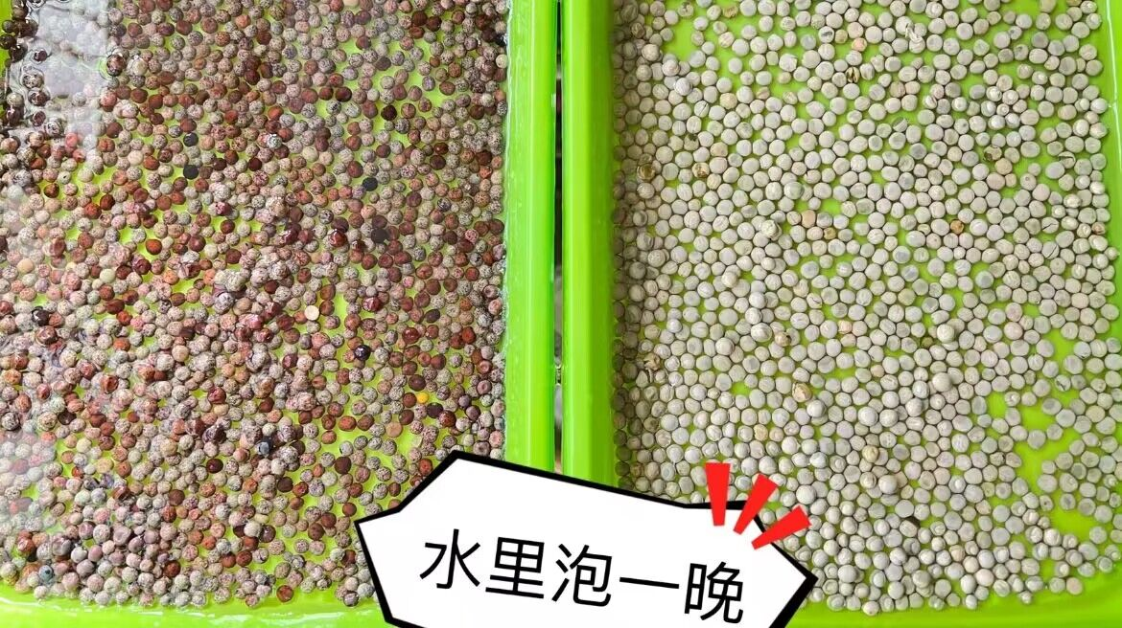  - 观察豆宝宝的变化。 |  | 学习准备：  1.好奇好问—1.对身边的新事物感兴趣，有好奇心和探究欲。
七、主题活动安排（见周计划）
八、主题实施与评价
九、主题管理

